- 关注“川北医学院计财处”微信公众号；



- 点击业务办理-校内收费及查询-登陆；

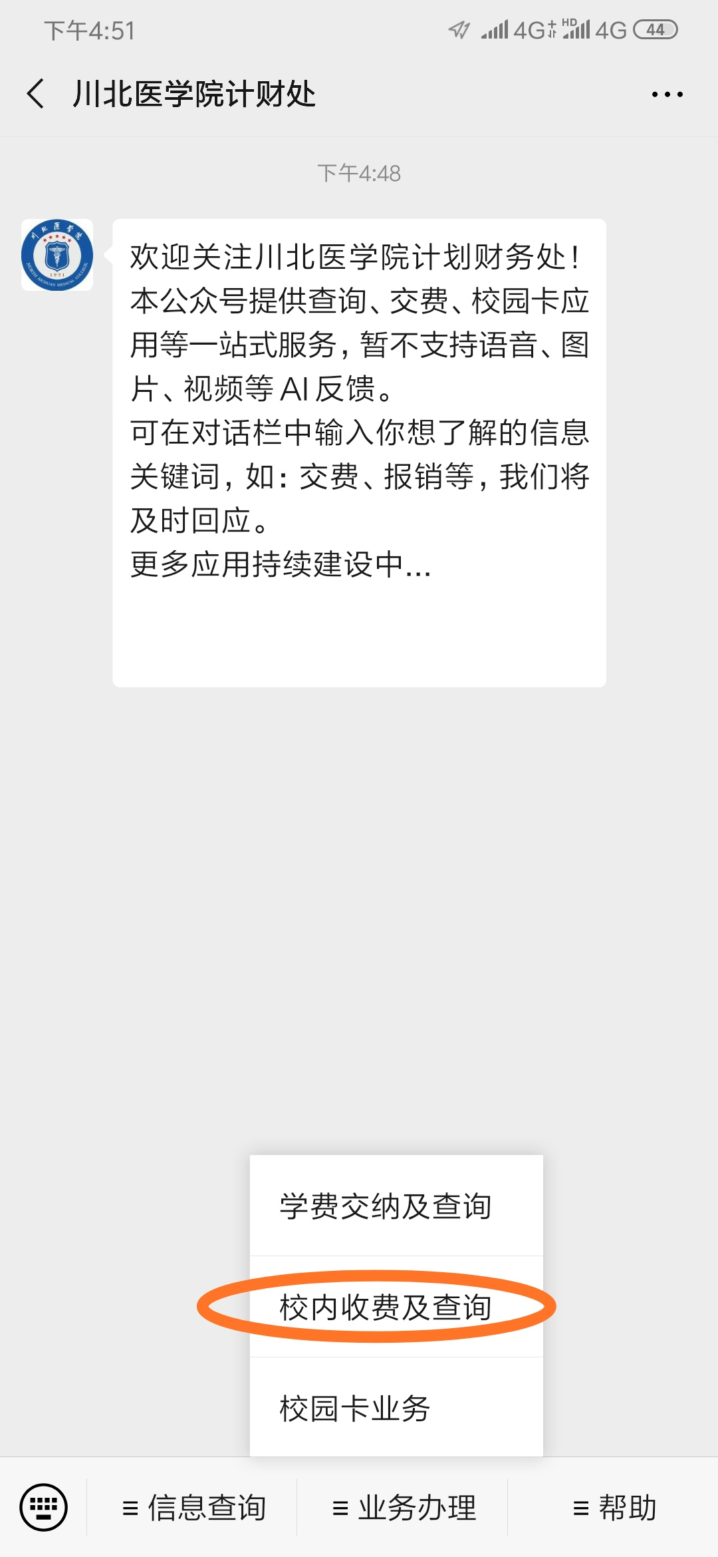

- 点击注册-输入本人身份证号、真实姓名-提交信息
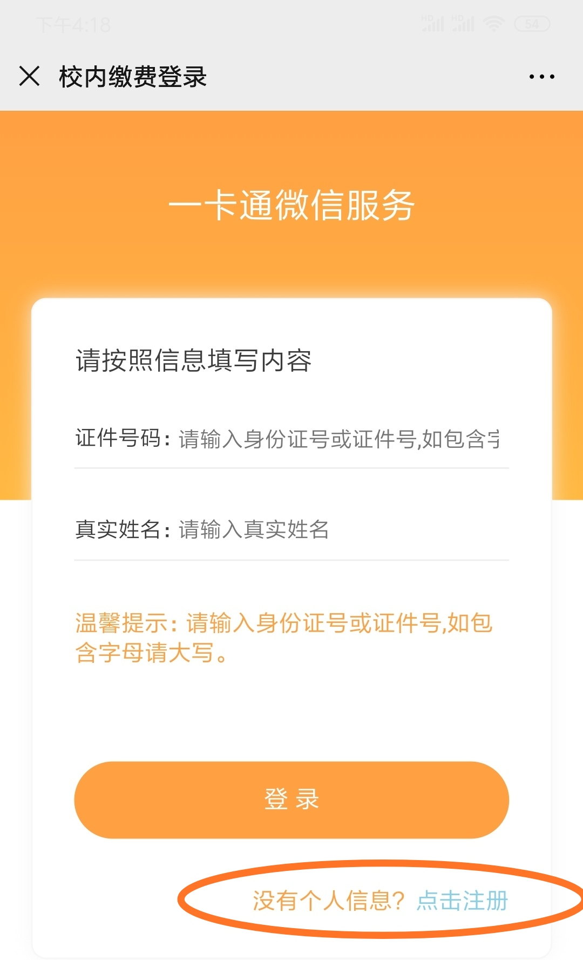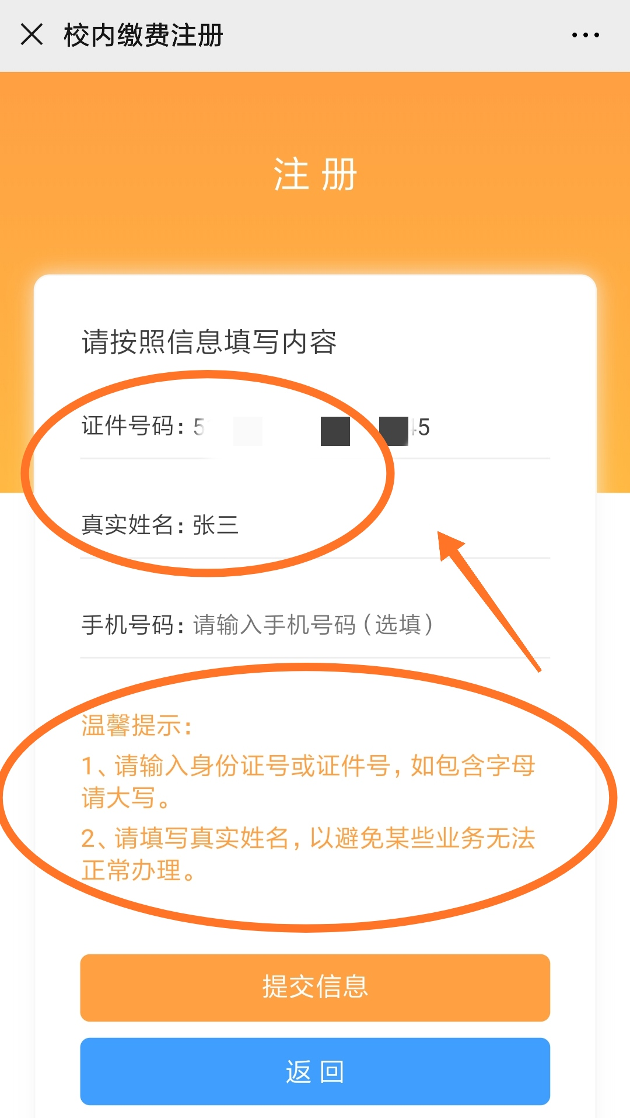
备注：如已有个人信息可直接登陆，无需注册

- 注册成功后登陆，选择“公招笔试费”项目；

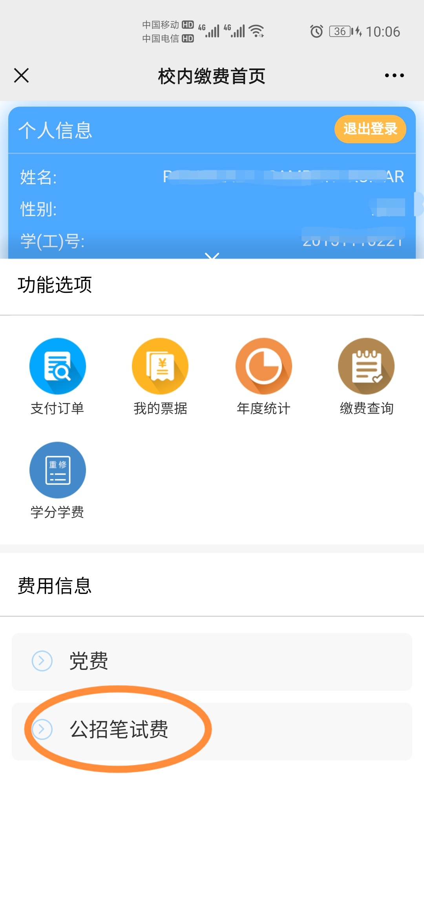
- 选择应交金额并确认个人信息-点击支付
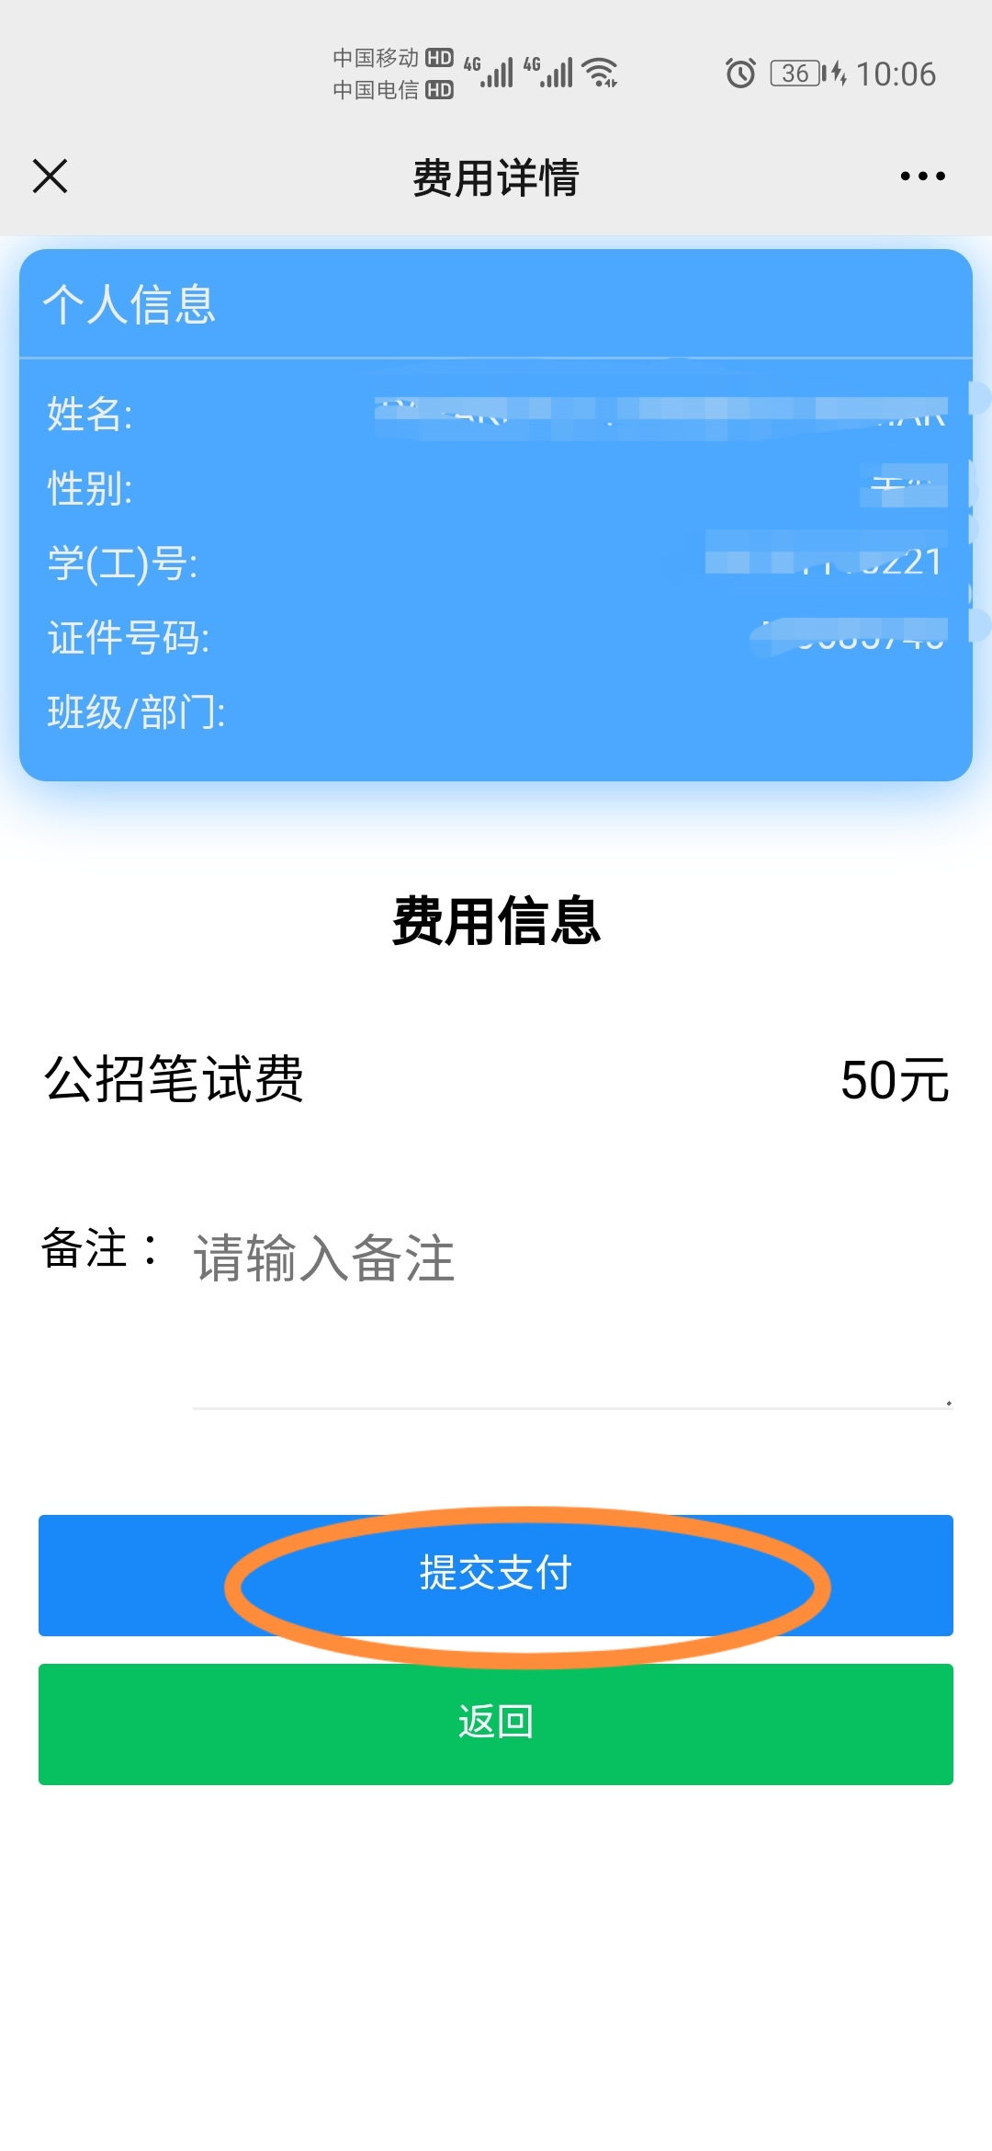

备注： 支付后可在“缴费查询” 查看缴费成功记录，考生应于2021年3月18日24:00前将缴费成功的截图发送电子邮件至人事处邮箱（cbyxyrscrsk@163.com）进行报名资格确认（并在邮件中注明：报考者姓名、身份证号码、报考岗位代码及联系电话）

